

**ŽUPA SV. IVANA KRSTITELJA REČICA**

**BR. 676. GOD.XIV. 07. VELJAČA 2021.**

**5. NEDJELJA KROZ GODINU**

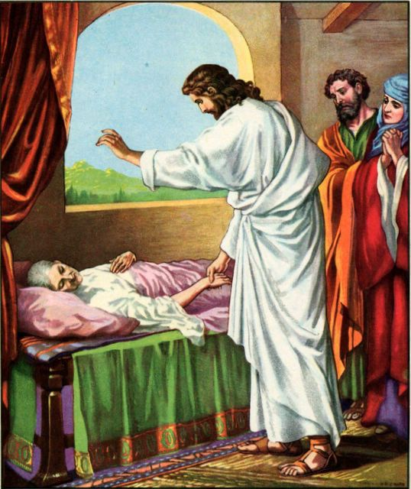

**Prvo čitanje*:*** *Job 7, 1-4.6-7*

**Drugočitanje:** *1Kor 9, 16-19.22-23*

**Evanđelje***: Mk 1, 29-39*

**Zborna molitva:**

Gospodine, tvoja nam je milost jedina nada,

a tvoja zaštita jedina sigurnost.

Molimo te: snaži svoju obitelj neprestanim dobročinstvima. Po Gospodinu.

**Ulazna pjesma:**

*Dođite, prignimo koljena i padnimo nice pred Gospodinom koji nas stvori, jer on je Gospodin, Bog naš.(Ps 95, 6-7)*

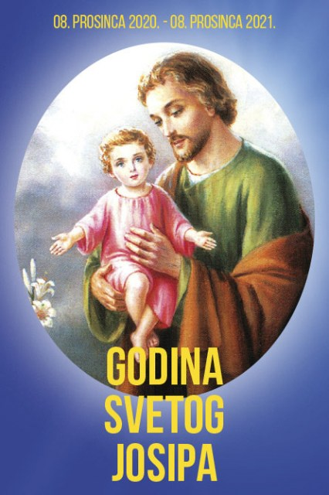

**Pričesna pjesma:**

*Bože, htio si da jedemo od jednog kruha i pijemo iz jedne čaše.*

*Daj da životom budemo jedno u Kristu i u radosti plodni za spasenje svijeta. Po Kristu.*

O, sveti Josipe, čija je zaštita tako velika, tako jaka, tako izravna pred Božjom krunom, stavljam u Tebe svoje potrebe i želje.

O, sveti Josipe pomozi mi svojim snažnim zagovorom i izmoli za mene od svog djevičanskog Sina sve duhovne blagoslove, kroz Isusa Krista, našega Gospodina, tako da, jer sam vezan/a Tvojoj nebeskoj snazi, mogu iskazati svoju zahvalu i poštovanje najljubljenijem Ocu.

O, sveti Josipe nikad se ne ću moći umoriti promatrajući Isusa kako spava u Tvojim rukama. Ne usuđujem se prići dok se On odmara u blizini Tvoga srca.

Zagrli ga u moje ime i poljubi Njegovu nježnu glavu za mene, i zamoli ga da mi uzvrati poljubac kad udahnem posljednji uzdah.

Sveti Josipe, zaštitniče umirućih, moli za nas. Amen.

*U ono vrijeme: Pošto Isus iziđe iz sinagoge, uđe s Jakovom i Ivanom u kuću Šimunovu i Andrijinu. A punica Šimunova ­ležala u ognjici. I odmah mu kažu za nju. On pristupi, prihvati je za ruku i podiže. I pusti je ognjica. I posluživaše im. Uvečer, kad sunce zađe, donošahu preda nj sve bolesne i opsjednute. I sav je grad nagrnuo k vratima. I on ozdravi ­bolesnike – a bijahu mnogi i razne im bolesti – i zlo­­duhe mnoge izagna. I ne dopusti zlodusima govoriti jer su ga znali. Rano ujutro, još za mraka, ustane, iziđe i povuče se na samotno mjesto i ondje se moljaše. Potražiše ga Šimun i njegovi drugovi. Kad ga nađoše, rekoše mu: »Svi te traže.« Kaže im: »Hajdemo drugamo, u obližnja mjesta, da i ondje propovijedam! Ta zato sam došao.« I prođe svom Galilejom: propovijedao je u njihovim sinagogama i zloduhe izgonio.*

*Riječ Gospodnja.*

|  |
| --- |
| EL PROYECTO PASTORAL DE LA EVANGELII GAUDIUM EN NUESTRA IGLESIA DIOCESANAMnoga čudesa i znakovi koje je Isus činio, trebali su posvjestiti ljudima: danas je došlo Božje spasenje k vama. Bog je uistinu činio velike stvari u svome narodu, on je svima koji se njemu nadaju, darovao otkupljenje. Ozdravljenja bolesnika i istjerivanje demona iz opsjednutih bili su moćni dokazi dobrote Božje, koja se očitovala u Isusu Kristu. Kraljevstvo Božje je blizu!  Isus je morao ići od jednoga mjesta do drugoga, budući su ljudi čekali na njega. Iako još nisu upoznali tajnu njegova božanstva, u kojoj je on jedno s Ocem i Duhom Svetim, ti su ljudi jednostavno osjećali: u Isusu iz Nazareta Bog nam je na jedinstven način blizu. Istinski dar kojeg su primali oni koji su vjerovali u njega, nisu bila tjelesna ozdravljenja, nego zajedništvo s Bogom. To je u sebi nešto nevidljivo budući se ispunja i događa u srcu čovjeka. “Novo srce” koje nam Bog daruje u milosti Duha Svetoga, pokazuje se također u “novim djelima”, baš u djelima ljubavi. Tako nam naš Gospodin Isus Krist uvijek nanovo pojašnjava da nije dovoljno nasljedovati njega samo radi čudesa i vanjskih znakova. Obraćenje srca i vjera u njega, koja je djelotvorna u ljubavi, to je ono bitno.  Mi nismo spremni pružiti tim ljudima jednu, dvije šanse ako su podbacili. “Taj i onaj je nepopravljiv.” Tako i slično sudimo i ne razmišljamo kako kroz takav stav vlastite nepogrešivosti upadamo u opasnost da sami sebe isključimo iz spasenja. |

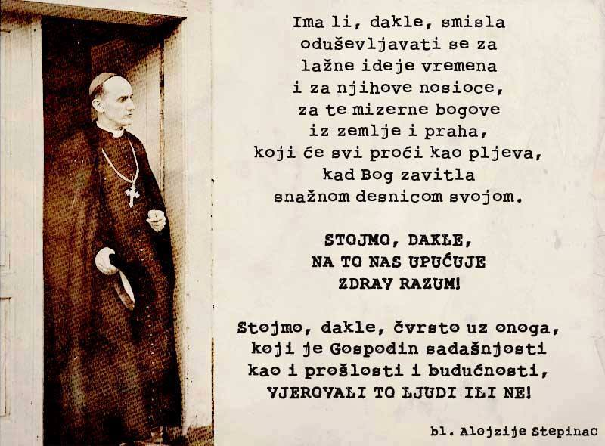

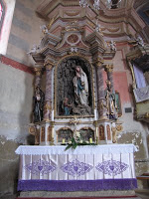 Gospa lurdska

Molitva kojom se stavlja vlastita obitelj pod zaštitu Naše Gospe Lurdske:

O, Marijo, Majko mudrosti i dobrote, pogledaj milostivim okom na duhovne i tjelesne potrebe moje obitelji. Oni, koje ljubim, žive u svijetu čiji je duh protivan evanđeoskim savjetima, te su tako izloženi da sagriješe i da budu robovima ljudskoga obzira. Ja te dakle zaklinjem da ih štitiš i od zla braniš, te čvrsto priljubiš svetoj Crkvi! Neka se uvijek po njima vrši volja Božja i neka u žrtvama, koje budu prinosili, uvijek odsijeva duh veledušja i kršćanske ljubavi! Ne dvojim ni najmanje da ćeš štititi moju obitelj, ali te molim da samo učiniš, da se u svakoj potrebi k Tebi utječemo i da ne prestanemo za života i na smrti moliti se Tebi i imati čvrsto pouzdanje u Tvoju zaštitu.

Naša Gospo Lurdska, moli Isusa za nas!

|  |  |  |
| --- | --- | --- |
| Ponedjeljak,  **Župne obavijesti**  08.veljača | 18,00 | Jeronim  + Ivan, Jela Perač |
| Utorak,  09.veljača |  | Skolastika |
| Srijeda,  10.veljača | 18,00 | ALOJZIJE STEPINAC  + Josip Funduk (god) |
| Četvrtak,  11.veljače | 17,30 | GOSPA LURDSKA ( Dan bolesnika)  Krunica, Litanije  + Ana, Ivan Vojvoda, Andrija, Ana Tominov |
| Petak,  12.veljača |  | Eulalija |
| Subota,  13. veljača | 18,00 | Katarina Ricci  MISA ZA PRVOPRIČESNIKE I RODITELJE |
| Nedjelja,  07.veljača | 8,30  9,30  11,00 | **PETA NEDJELJA KROZ GODINU**  **DVORANA**  + Jaga, Ivan Horvatić, + Jela Trušća, Dragica Zelić  **DOLNJA REČICA**  + Jelica Mučnjak; + Marica, Franjo Mijoš i ob.; + Ivan Nejak (god R-153); + Josip Miksera i obitelj Žunac.+Franjo Miksera i ob  **DVORANA**  + Marija, Andrija Banić, Slavko Šepac |

* Danas u 17,00 sati susret roditelja firmanika
* Na GOSPU LURDSKU pozivam sve naše bolesnike da se u 17,30 priključe molitvi krunice i Litanija u svojim domovima, nakana je za sve bolesnike osobito ove oboljele od corone. Stvorimo lanac Žive krunice
* U nedjelju u 18,00 sati pozivam **sve crkvene odbornike i sve koji žele doći na zajednički SASTANAK** oko uređenje oltara u parku, uređenja prilaza prema dvorani i svih pitanja oko organizacije funkcioniranja naše župe
* U ovim trenutcima potrebno nam je zajedništvo i briga kako da najbolje i najlakše sačuvamo svoje župno zajedništvo

Župni pastoralni listić izdaje Župa sv. Ivana Krstitelja Rečica, Rečica 47. 47203 Rečica, tel 047 713 002. Uređuje i odgovara. Lovro Zaplatić župnik. <http://zupa-svik-recica.hr/> mail: [zupa.recica@zg-nadbiskupija.hr](mailto:zupa.recica@zg-nadbiskupija.hr). Izlazi tjedno u 150 primjeraka.